23 березня 2017 року у загальноосвітніх закладах міста відбудеться ІІІ Міжнародний природознавчий конкурс педагогічної майстерності «Геліантус- учитель - 2017».
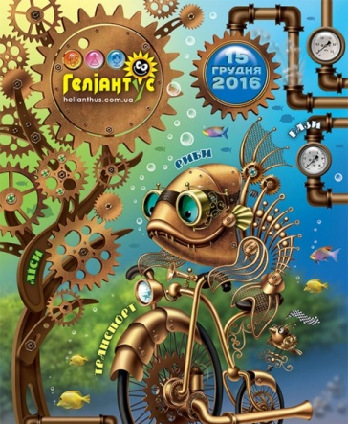
Мета конкурсу — підвищення фахової ерудованості й рівня тестологічних знань вчителів географії , біології, фізики, хімії, вчителів початкової школи.
Участь у конкурсі безкоштовна. Конкурс не має на меті перевіряти професійну придатність. Пропонується лише для підвищення власної кваліфікації вчителів і надання додаткового інструменту для внутрішнього контролю.
Конкурс проводиться відповідно до листа Міністерства освіти і науки України від 01.07.2016 року №1/9-334 «Про підсумки проведення ІІ конкурсу «Геліантус-учитель» та проведення конкурсу «Геліантус-учитель» у 2017 р.». З текстом листа можна ознайомитися у розділі "Правила та документи".
Вже зареєструвалися на участь у конкурсі 69 вчителів міста.
За консультацією звертатися до координатора гри у місті Дніпрі–
Ложечки Ірини Анатоліївни (067-279-26-04)
Запрошуємо вчителів міста взяти участь у грі.
БАЖАЄМО УСПІХІВ!!!

